Jakie sztuki walki dla dzieci - wskazówki
W naszym artykule przedstawiamy jakie sztuki walki dla dzieci warto wybrać, by odpowiednio rozwijać ciało oraz psychikę swoich podopiecznych.

Jakie sztuki walki dla dzieci są odpowiednie?
Uprawianie wszelakiej aktywności fizycznej to rozwój dla dorosłych ale i dla dzieci na wielu polach. Dzięki uprawianiu danej dyscypliny sportowej, rozwijamy umiejętności motoryczne, dbany o swoją kondycję a także zdrowie psychiczne. Sport to doskonały sposób na relaks dla osób zestresowanych, które muszą codziennie stawiać czoło wielu obowiązkom. Jakie sztuki walki dla dzieci są odpowiednie?
Dyscypliny sportowe

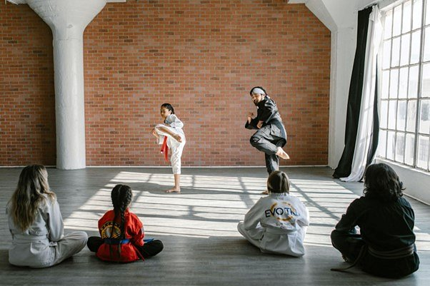
Sztuki walki to częsty wybór rodziców, w kwestii zajeć sportowych dla ich dzieci. Dlaczego? Ze względu na fakt, iż uprawianie sportów kształtuje charakter naszych dzieci, uczy ich współzawodnictwa lub przeciwnie rywalizacji. Co więcej, to doskonały pomysł na spożytkowanie energii, która aż rozpiera maluchy. Nie bez znaczenia jest także rozwinięcie w naszych podopiecznych pasji. Zatem jakie sztuki walki dla dzieci?
Czy wiesz jakie sztuki walki dla dzieci wybrać?
Warto rozważyć zapisanie na zajęcia takie jak boks, judo, karate, taekwondo czy też boks tajski. Podejmując ostateczną decyzję o zapisie do grupy, nie pomijajmy zdania naszego dziecka. Wspólne podjęcie decyzji, biorąc pod uwagę opinie rodziców, będzie także dla dziecka nauką odpowiedzialności. Więcej wskazówek, dotyczących opisywanych kwestii znajdziemy na blogu, który prowadzony jest przez sklep online Daniken. Jeśli zatem nie wiesz jakie sztuki walki dla dzieci wybrać w danym sezonie, odwiedź bloga Daniken.

